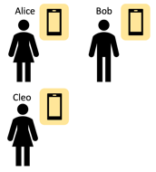
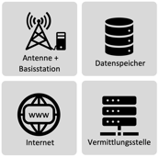

Aufgabe 1:
Nutze deine Bearbeitung zum Arbeitsblatt „AB1: Aufbau und Funktionsweise des Mobilfunknetzes“.
Puzzleteile:
Personenplättchen:
Verbindungspfeile:
- Lege die Puzzleteile (siehe rechts) passend auf die Vorlage (siehe Puzzlematerialien).
- Lege die Personenplättchen in unterschiedliche Funkzellen (Kreise auf der Vorlage) ab.
Aufgabe 2:
- Stelle in dem Puzzle mit den orangenen Pfeilen folgende Situation nach:
Situation: Alice ruft mit ihrem Handy Bob an
- Beschreibe nachfolgend die Schritte in dieser Situation.
- Das Handy von Alice sendet eine Telefon-Anfrage an die Basisstation.

- Das Handy von Bob klingelt.
Aufgabe 3:
- Stelle in dem Puzzle mit den grünen Pfeilen folgende Situation nach:
Situation: Cleo ruft mit ihrem Handy Alice an
- Beschreibe nachfolgend die Schritte in dieser Situation.
- Das Handy von Cleo sendet eine Telefon-Anfrage an die Basisstation.

- Das Handy von Alice klingelt.
Aufgabe 4:
Stelle Vermutungen an: Welche Daten werden in den Situationen aus Aufgabe 2 und 3 erhoben?

Aufgabe 5:
- Ergänze in den Überschriften der Spalten Daten, die zum Herstellen eines Telefonats erhoben werden?
- Fülle die Tabelle mithilfe der beiden Situationen aus den Aufgaben 2 und 3 aus. Ergänze dafür Beispielwerte. Hinweis: Stelle dir vor, das Telefonat wäre gerade eben gewesen.
 | Beginn (Datum und Uhrzeit) | Ende (Datum und Uhrzeit)
Situation A: Alice ruft
Bob an
Situation B:
Cleo ruft Alice an

